**IDENTIFIKASI BAHAN KIMIA OBAT FENILBUTAZON**

**DALAM JAMU PEGAL LINU SEDIAAN SERBUK**

**SECARA KLT-SPEKTOFOTODENSITOMETRI**



OLEH

ESA NUR AFIFAH

NPM P2.48.40.4.19.025

**JURUSAN ANALISIS FARMASI DAN MAKANAN**

**POLITEKNIK KESEHATAN KEMENKES JAKARTA II**

**2022**

**IDENTIFIKASI BAHAN KIMIA OBAT FENILBUTAZON**

**DALAM JAMU PEGAL LINU SEDIAAN SERBUK**

**SECARA KLT-SPEKTOFOTODENSITOMETRI**

Karya Tulis Ilmiah Ini Diajukan sebagai Syarat Untuk Memperoleh Gelar

Ahli Madya Analisis Farmasi dan Makanan



OLEH

ESA NUR AFIFAH

NPM P2.48.40.4.19.025

**JURUSAN ANALISIS FARMASI DAN MAKANAN**

**POLITEKNIK KESEHATAN KEMENKES JAKARTA II**

**2022**

# LEMBAR PERSETUJUAN

Karya Tulis Ilmiah dengan Judul

**Identifikasi Bahan Kimia Obat Fenilbutazon**

**dalam Jamu Pegal Linu Sediaan Serbuk**

**Secara KLT-Spektrofotodensitometri**

Disusun oleh : Esa Nur Afifah

NPM P2.48.40.41.90.25

Telah disetujui untuk dipertahankan di hadapan Tim Penguji Karya Tulis Ilmiah Jurusan Analisis Farmasi dan Makanan Politeknik Kesehatan Kementerian Kesehatan Jakarta II dalam rangkan Ujian Akhir Program untuk memenuhi syarat guna memperoleh Gelar Ahli Madya Analis Farmasi dan Makanan.

Jakarta, 16 Juni 2022

Pembimbing Utama, Pembimbing Pendamping,



apt. Ruth Elenora K.S., M.Farm. Junie Suriawati, S.Si., M.Si. NIP 19790117 200212 2001 NIP 19690608 199703 2002

# LEMBAR PENGESAHAN

Karya Tulis Ilmiah dengan Judul

**Identifikasi Bahan Kimia Obat Fenilbutazon**

**dalam Jamu Pegal Linu Sediaan Serbuk**

**Secara KLT-Spektrofotodensitometri**

Disusun oleh : Esa Nur Afifah

NPM P2.48.40.41.90.25

Telah dipertahankan di hadapan Tim Penguji Karya Tulis Ilmiah Jurusan Analisis Farmasi dan Makanan Politeknik Kesehatan Kementerian Kesehatan Jakarta II dalam rangkan Ujian Akhir Program untuk memenuhi syarat guna memperoleh Gelar Ahli Madya Analis Farmasi dan Makanan.

Jakarta, 23 Juni 2022

Tim Penguji :

|  |  |  |
| --- | --- | --- |
| Ketua : |  | CamScanner 07-05-2022 11.42_1 |
| Silvester Maximus Tulandi, S. Farm., M. Si.  NIP 19740512 199503 1001 |
|  |  |  |
| Anggota : |  |
| 1. apt. Ruth Elenora K. S., M. Farm.   NIP 19790117 200212 2001 | CamScanner 07-05-2022 11.42_4 |
|  |  |
| 1. apt. Dian Maria Ulfa, M. Farm.   NIP 19830731 200812 2001 |  |

|  |
| --- |
| Ketua Jurusan |
|  |
|  |
| Ai Emalia Sukmawati, S. Farm., M. Si. |
| NIP. 19640414 198409 2001 |



**ABSTRAK**

Esa Nur Afifah, “Identifikasi Bahan Kimia Obat Fenilbutazon dalam Jamu Pegal Linu Sediaan Serbuk Secara KLT-Spektrofotodensitometri”, di bawah bimbingan apt. Ruth Elenora K.S., M.Farm. dan Junie Suriawati, S.Si., M.Si.

Pada perkembangan dan penggunaan obat tradisional di Indonesia semakin meningkat di berbagai kalangan masyarakat sehingga membuat beberapa produsen menambahkan bahan kimia sintetik yang berkhasiat obat dalam obat tradisional tanpa mengetahui efek samping dan dosis yang digunakan. Pengujian ini dilakukan adalah untuk menganalisis penandaan (logo), mutu, dan keamanan (identifikasi bahan kimia sintetik yang berkhasiat obat fenilbutazon) pada jamu pegal linu sediaan serbuk secara KLT-Spekrofotodensitometri. Pada pemeriksaan penandaan terhadap sampel jamu pegal linu “X” memberikan hasil yang sesuai dengan persyaratan (MS) dan untuk pemeriksaan mutu yang telah dilakukan yaitu keseragaman bobot memberikan hasil bahwa sampel tersebut memenuhi persyaratan (MS). Identifikasi awal menggunakan metode Kromatografi Lapis Tipis untuk mengetahui ada atau tidaknya bahan kimia sintetik yang berkhasiat obat fenilbutazon pada sampel jamu pegal linu “X”, sampel tersebut diduga positif mengandung fenilbutazon. Oleh karena itu perlu dilakukan uji penegasan secara Spektrofotodensitometri. Hasil menunjukkan bahwa sampel jamu pegal linu “X” mengandung bahan kimia sintetik yang berkhasiat obat fenilbutazon maka sampel jamu tersebut tidak memenuhi persyaratan (TMS).

Kata kunci: Fenilbutazon, jamu pegal linu, kromatografi lapis tipis, spektrofotodensitometri

***ABSTRACT***

Esa Nur Afifah, "*Identification of Phenylbutazone in Powder Herbal Medicine for Aches and Pains by TLC-Spectrophotodensitometry*", *under the guidance of* Ruth apt. Elenora K.S., M.Farm. and Junie Suriawati, S.Si., M.Si.

*The development and use of traditional medicine in Indonesia are increasing in various circles of society so some manufacturers add synthetic chemicals that have medicinal properties in traditional medicines without knowing the side effects and doses used. This test was carried out to analyze the marking (logo), quality, and safety (identification of phenylbutazone) in powder herbal medicine for aches and pains by TLC-Spectrophotodensitometry. In the inspection of the marking on the sampel of herbal aches and pains "X" gave results that were by following per under the requirements (MS) and for the quality inspection that had been carried out, namely the uniformity of weights, the results showed that the sampel met the requirements (MS). The initial identification used the Thin Layer Chromatography method to determine the presence or absence of synthetic chemicals with medicinal properties of phenylbutazone in the "X" herbal pain relief sampel, the sampel was suspected to be positive for phenylbutazone. Therefore, it is necessary to test for confirmation by Spectrophotodensitometry. The results showed that the sampel of herbal aches and pains "X" contained synthetic chemicals which had the medicinal properties of phenylbutazone, so the sampel did not meet the requirements (TMS).*

*Keywords: Herbal medicine for aches and pains, phenylbutazone, spectrophotodensitometry, thin layer chromatography*

**KATA PENGANTAR**

Puji dan syukur penulis panjatkan kehadirat Tuhan Yang Maha Esa, yang telah melimpahkan rahmat dan karunia-Nya sehingga penulis dapat menyelesaikan Karya Tulis Ilmiah (KTI) berjudul “Identifikasi Bahan Kimia Obat dalam Jamu Pegal Linu Sediaan Serbuk Secara KLT-Spektrofotodensitometri.”

Karya Tulis Ilmiah ini dibuat untuk memenuhi salah satu syarat kelulusan untuk memperoleh gelar Ahli Madya Analis Farmasi dan Makanan di Poltekkes Kemenkes Jakarta II Jurusan Analisis Farmasi dan Makanan.

Pada kesempatan ini penulis menyampaikan terima kasih terutama kepada :

1. Orang tua serta keluarga tercinta yang telah memberikan doa, semangat dan dukungan kepada penulis.
2. Ai Emalia Sukmawati, S.Farm., M.Si. selaku Ketua Jurusan Analisis Farmasi dan Makanan, Politeknik Kesehatan Kemenkes Jakarta II.
3. apt. Ruth Elenora K.S., M.Farm. selaku pembimbing utama dan Junie Suriawati, S.Si., M.Si. selaku pembimbing pendamping yang telah banyak membantu selama penulisan serta penyusanan Karya Tulis Ilmiah ini.
4. Seluruh dosen beserta staf Jurusan Analisis Farmasi dan Makanan, Politeknik Kesehatan Kemenkes Jakarta II.
5. Semua pihak yang tidak dapat disebutkan satu persatu yang telah memberikan bantuan dan dukungan hingga selesainya Karya Tulis Ilmiah ini.

Penulis menyadari bahwa dalam penulisan KTI ini masih banyak kekurangan, untuk itu saran dan kritik yang membangun sangat penulis harapkan. Akhir kata penulis berharap semoga pengujian ini dapat bermanfaat bagi penulis maupun rekan-rekan lainnya.

Jakarta, 7 Maret 2022

Penulis

**DAFTAR ISI**

Halaman

**LEMBAR PERSETUJUAN**

**LEMBAR PENGESAHAN**

**ABSTRAK**

***ABSTRACT***

**KATA PENGANTAR**  i

**DAFTAR ISI**  ii

**DAFTAR TABEL** iv

**DAFTAR GAMBAR** v

**DAFTAR LAMPIRAN** vi

**BAB I** **PENDAHULUAN** 1

1. Latar Belakang 1
2. Perumusan Masalah 3
3. Pembatasan Masalah 3
4. Tujuan Penelitian 3
5. Tujuan Umum 3
6. Tujuan Khusus 3
7. Manfaat Penelitian 3
8. Bagi Mahasiswa 3
9. Bagi Masyarakat 4

**BAB II** **TINJAUAN PUSTAKA** 5

1. Landasan Teori 5
2. Obat Tradisional 5
3. Jamu dan Penandaan 6
4. Bentuk Sediaan Obat Tradisional 7
5. Obat Tradisional Sediaan Serbuk 7
6. Fenilbutazon 9
7. Kromatografi Lapis Tipis 9
8. Penentuan Nilai Rf 11
9. Spektrofotodensitometri 12
10. Penelitian Yang Relevan 13

**BAB III** **METODOLOGI PENELITIAN** 14

1. Waktu dan Lokasi Penelitian 14
2. Waktu Penelitian 14
3. Lokasi Penelitian 14
4. Prosedur Penelitian 14
5. Prinsip Pengujian 14
6. Metode Pengujian 14
7. Prosedur Asli 14
8. Langkah Kerja 16
9. Alat dan Bahan 18
10. Alat 18
11. Bahan 18
12. Rumus Perhitungan 19

**BAB IV** **HASIL PENELITIAN DAN PEMBAHASAN** 20

1. Hasil Penelitian 20
2. Pemeriksaan Penandaan (Logo) 20
3. Pemeriksaan Mutu 21
4. Perhitungan 22
5. Pengujian Keamanan 23
6. Persyaratan 24
7. Pembahasan 25

**BAB V** **SIMPULAN DAN SARAN** 28

1. Simpulan 28
2. Saran 28

**DAFTAR PUSTAKA**  29

**LAMPIRAN**

**DAFTAR TABEL**

No Nama Tabel Halaman

1. Persyaratan Keseragaman Bobot Obat Tradisional 8
2. Hasil Pengamatan Penandaan pada Jamu Pegal Linu “X” 20
3. Hasil Pengamatan terhadap Pemerian Sampel Jamu “X” 21
4. Data Keseragaman Bobot Sampel Jamu “X” 21
5. Data Penimbangan Sampel Jamu “X” 23
6. Data Penimbangan *Spiked* Sampel dan Baku Fenilbutazon 23
7. Nilai Rf 24

**DAFTAR GAMBAR**

No Nama Gambar Halaman

1. Logo Jamu 7
2. Struktur Senyawa Fenilbutazon 9
3. Bentuk Penotolan Sampel 10
4. Pengaruh Kesalahan Sampel *Loading* pada Sorben KLT 11
5. Skema Sistem Optik Spektrofotodensitometri 13
6. Skema Pembuatan Larutan Uji 16
7. Skema Pembuatan Larutan *Spiked* Sampel 17
8. Skema Pembuatan Larutan Baku 18
9. Profil Kromatogram Hasil Pengujian 24

**DAFTAR LAMPIRAN**

No Nama Lampiran Halaman

1. Hasil Pengamatan Penandaan (Logo) pada Sampel Jamu “X”
2. Hasil Pengamatan Organoleptik pada Sampel Jamu “X”
3. Profil Spektrum dan Luas Area dari Alat Spektrofotodensitometer dari Panjang Gelombang 237 nm

**BAB I**

**PENDAHULUAN**

1. **Latar Belakang**

Pada perkembangan dan penggunaan obat tradisional di Indonesia semakin meningkat di berbagai kalangan masyarakat dengan didukung oleh sumber daya alam di Indonesia yang sangat kaya akan manfaat. Obat tradisional adalah bahan atau ramuan bahan yang berupa bahan tumbuhan, bahan hewan, bahan mineral, sediaan sarian (galenik) atau campuran dari bahan tersebut yang secara turun temurun telah digunakan untuk pengobatan, dan dapat diterapkan sesuai dengan norma yang berlaku di masyarakat (1).

Obat tradisional atau jamu lebih banyak diminati oleh masyarakat karena penggunaannya dinilai lebih aman dibanding penggunaan obat sintetik. Hal ini disebabkan karena obat tradisional memiliki efek samping yang relatif lebih sedikit daripada obat sintetik. Namun hal tersebut juga harus disertai dengan cara penggunaan yang tepat untuk menjamin mutu serta keamanannya (2). Obat tradisional tidak hanya dijadikan sebagai obat untuk menyembuhkan suatu penyakit tetapi digunakan juga sebagai bentuk pendukung kesehatan atau pencegahan terhadap penyakit. Kondisi tersebut menyebabkan banyak industri obat tradisional bersaing untuk membuat berbagai macam obat tradisional dengan tujuan penggunaan yang berbeda.

Persaingan antar industri obat tradisional semakin tinggi sehingga mengharuskan produsen mencari cara agar produknya lebih unggul dibandingkan dengan produk pesaing, tidak terkecuali dengan menggunakan cara yang curang. Salah satu caranya adalah dengan menambahkan bahan kimia sintetik berkhasiat obat ke dalam produk obat tradisional, manfaatnya untuk mendapatkan efek terapi yang lebih cepat sehingga produk tersebut dapat diklaim lebih berkhasiat dibandingkan produk yang lain. Pada kenyataan di lapangan, penambahan bahan kimia sintetik berkhasiat pada obat tradisional seringkali tidak terukur takarannya, sehingga berpotensi membahayakan kesehatan jika digunakan dalam jangka waktu yang lama dan terus-menerus (3).

Berdasarkan Peraturan Menteri Kesehatan Republik Indonesia Nomor 007 Tahun 2012 tentang Registrasi Obat Tradisional menyatakan bahwa obat tradisional dilarang mengandung bahan kimia sintetik yang berkhasiat obat atau hasil isolasi yang berkhasiat obat. Namun seringkali bahan kimia sintetik yang berkhasiat obat ditambahkan secara ilegal pada obat tradisional, berdasarkan hasil pengawasan Badan Pengawasan Obat dan Makanan (BPOM), pada tahun 2016 sampai dengan tahun 2017 terdapat 39 (tiga puluh sembilan) produk obat tradisional yang mengandung bahan kimia sintetik yang berkhasiat obat. Bahan kimia sintetik yang berkhasiat obat yang dicampur dalam obat tradisional didominasi oleh sildenafil dan turunannya. Dan adapun bahan kimia sintetik yang berkhasiat obat lainnya yang ditemukan adalah pereda nyeri seperti fenibutazon(4).

Fenilbutazon banyak ditemukan dalam jamu pegal linu. Fenilbutazon memiliki kerja sebagai analgetik, antipiretika dan antiinflamasi. Penggunaan fenilbutazon sangat jarang digunakan dan dibatasi karena memiliki banyak efek samping seperti mual, muntah, ruam kulit, retensi cairan dan elektrolit (5).

Salah satu metode yang dapat digunakan dalam mengidentifikasi bahan kimia sintetik yang berkhasiat obat dalam jamu yaitu dengan menggunakan KLT-Spektrofotodensitometri. Dengan campuran fase gerak yang dimodifikasi hingga optimal, maka dapat memisahkan sampel berdasarkan komponen-komponen senyawa. Kromatografi Lapis Tipis-Spektrofotodensitometri merupakan teknik kromatografi yang menggunakan suatu absorben yang disalurkan pada suatu lempeng kaca sebagai fase diam dan pengembangan kromatogram terjadi ketika fase gerak tertapis melewati adsorben tersebut (6). Keunggulan dari metode ini ialah waktu yang diperlukan untuk analisis singkat, sampel yang digunakan bisa dalam jumlah sedikit, dan dapat memberikan hasil pemisahan yang cukup baik, serta dapat menganalisis secara kualitatif dan kuantitatif (7).

Berdasarkan latar belakang di atas, maka tujuan dari penelitian ini yaitu untuk mengidentifikasi bahan kimia sintetik yang berkhasiat obat fenilbutazon pada jamu pegal linu secara KLT-Spektrofotodensitometri karena bahan kimia sintetik yang berkhasiat obat yang terdapat dalam jamu dapat membahayakan konsumen apabila dikonsumsi dalam jangka panjang.

1. **Perumusan Masalah**

Apakah jamu pegal linu sediaan serbuk yang diuji memenuhi persyaratan mutu dan keamanan (mengandung bahan kimia berkhasiat obat), serta penandaan?

1. **Pembatasan Masalah**

Pada pengujian ini membatasi pengujian hanya melakukan pemeriksaan logo untuk pemeriksaan penandaan, pengujian keseragaman bobot untuk uji mutu, dan mengidentifikasi bahan kimia sintetik yang berkhasiat obat fenilbutazon pada jamu pegal linu sediaan serbuk secara KLT-Spektrofotodensitometri untuk uji keamanan.

1. **Tujuan Penelitian**
2. **Tujuan Umum**

Untuk memeriksa apakah obat tradisional yang beredar di masyarakat memenuhi persyaratan yang berlaku.

1. **Tujuan Khusus**

Pengujian ini untuk mengidentifikasi apakah jamu pegal linu sediaan serbuk yang diuji memenuhi persyaratan penandaan (logo), mutu (keseragaman bobot), dan keamanan yaitu tidak mengandung bahan kimia sintetik yang berkhasiat obat fenilbutazon.

1. **Manfaat Penelitian**
2. **Bagi Mahasiswa**

Dapat menambah wawasan dan pengetahuan bagi penulis dalam mengidentifikasi bahan kimia sintetik yang berkhasiat obat fenilbutazon dalam jamu pegal linu dengan metode Kromatografi Lapis Tipis dan Spektrofotodensitometri.

1. **Bagi Masyarakat**

Sebagai bahan informasi bagi masyarakat agar lebih teliti dan waspada terhadap efek yang dapat diberikan pada penggunaan obat tradisional yang kemungkinan ditambahkan bahan kimia sintetik yang berkhasiat obat.

**BAB II**

**TINJAUAN PUSTAKA**

1. **Landasan Teori**
2. **Obat tradisional**

Berdasarkan Peraturan Badan Pengawas Obat dan Makanan No. 32 tahun 2019 bahwa obat tradisional adalah bahan atau ramuan bahan yang berupa bahan tumbuhan, bahan hewan, bahan mineral, sediaan sarian (galenik) atau campuran dari bahan tersebut yang secara turun-temurun telah digunakan untuk pengobatan, dan dapat diterapkan sesuaasi dengan norma yang berlaku di masyarakat. Setiap industri dan usaha obat tradisional dilarang membuat (8):

1. Segala jenis obat tradisional yang mengandung bahan kimia hasil isolasi atau sintetik yang berkhasiat obat,
2. Obat tradisional dalam bentuk intravaginal, tetes mata, sediaan parenteral, supositoria kecuali untuk wasir; dan/atau
3. Obat tradisional dalam bentuk cairan obat dalam yang mengandung etanol deng kadar lebih dari 1% (satu persen).

Selain itu, obat tradisional dilarang mengandung:

1. Etil alkohol lebih dari 1%, kecuali dalam bentuk sediaan tingtur yang pemakaiannya dengan pengenceran;
2. Bahan kimia sintetik yang berkhasiat obat yang merupakan hasil isolasi atau sintetik berkhasiat obat;
3. Narkotika atau psikotropika; dan/atau
4. Bahan lain yang berdasarkan pertimbangan kesehatan dan/atau berdasarkan penelitian membahayakan kesehatan.

Obat tradisional yang diberikan izin edar harus memenuhi kriteria sebagai berikut (9):

1. Menggunakan bahan yang memenuhi persyaratan keamanan dan mutu;
2. Dibuat dengan menerapkan Cara Pembuatan Obat Tradisional yang Baik (CPOTB);
3. Memenuhi persyaratan Farmakope Herbal Indonesia atau persyaratan lain yang diakui;
4. Berkhasiat yang dibuktikan secara empiris, turun temurun, dan/atau secara ilmiah; dan penandaan berisi informasi yang objektif, lengkap, dan tidak menyesatkan.
5. **Jamu dan Penandaan**

Obat Bahan Alam Indonesia adalah obat bahan alam yang diproduksi di Indonesia. Berdasarkan cara pembuatan serta jenis klaim penggunaan dan tingkat pembuktian khasiat, obat bahan alam dikelompokkan menjadi 3 yaitu, jamu, obat herbal terstandar, dan fitofarmaka.

Jamu adalah obat tradisional yang dibuat di Indonesia. Jamu harus memenuhi kriteria yaitu:

1. Aman sesuai dengan persyaratan yang ditetapkan;
2. Klaim khasiat dibuktikan berdasarkan data empiris; dan/atau
3. Memenuhi persyaratan mutu yang berlaku.

Adapun salah satu persyaratan untuk menjamin mutu yang baik tercantum pada Keputusan Kepala BPOM tentang Ketentuan Pokok Pengelompokkan dan Penandaan Obat Bahan Alam Indonesia dapat dilihat dari logo penandaan jamu, yaitu sebagai berikut (10):

1. Kelompok jamu untuk pendaftaran baru harus mencantumkan logo dan tulisan “JAMU”;
2. Logo berupa “RANTING DAUN TERLETAK DALAM LINGKARAN”, dan ditempatkan pada bagian atas sebelah kiri dari wadah/pembungkus/brosur;
3. Logo (ranting daun dalam lingkaran) dicetak dengan warna hijau di atas dasar warna putih atau warna lain yang menyolok kontras dengan warna logo; dan
4. Tulisan “JAMU” harus jelas dan mudah dibaca, dicetak dengan warna hitam di atas dasar warna putih atau warna lain yang menyolok kontras dengan tulisan “JAMU”.



Gambar 1. Logo Jamu (11)

1. **Bentuk Sediaan Obat Tradisional**

Berdasarkan Peraturan Badan Pengawas Obat dan Makanan No. 32 tahun 2019 tentang Persyaratan Keamanan dan Mutu Obat Tradisional, bentuk-bentuk dari sediaan obat tradisional antara lain adalah: rajangan; serbuk; serbuk instan; efervesen; pil; kapsul; kapsul lunak; tablet/kaplet; pastiles; dodol/jenang; film strip; cairan obat dalam; cairan obat luar; losio; parem; salep; krim; gel; serbuk obat luar; pilis; tapel; plester; supositoria.

1. **Obat Tradisional Sediaan Serbuk**

Serbuk adalah sediaan obat tradisional berupa butiran homogen dengan derajat halus yang sesuai, terbuat dari simplisia atau campuran dengan ekstrak yang cara penggunaannya diseduh dengan air panas. Berikut adalah persyaratan keamanan dan mutu yang harus dipenuhi (1):

1. Organoleptik

Pengamatan dilakukan terhadap bentuk, rasa, bau dan warna.

1. Kadar Air

≤ 10%

1. Keseragaman Bobot

Dari 10 kemasan primer tidak lebih dari 2 kemasan yang masing-masing bobot isinya menyimpang dari tabel dan tidak satu kemasanpun yang bobot isinya menyimpang dua kali lipat dari tabel berikut :

Tabel 1. Persyaratan Keseragaman Bobot Obat Tradisional

|  |  |
| --- | --- |
| Bobot rata-rata serbuk | Penyimpangan terhadap bobot rata-rata |
| ≤ 0,1 g | ± 15% |
| > 0,1 – 0,5 g | ± 10% |
| > 0,5 – 1,5 g | ± 8% |
| > 1,5 – 6 g | ± 7% |
| > 6 g | ± 5% |

1. Cemaran Mikroba

* Angka Lempeng Total (ALT) : ≤ 5 x 107 koloni/g
* Angka Kapang Khamir (AKK) : ≤ 5 x 105 koloni/g
* *Escherichia coli*  : ≤ 10 koloni/g
* Angka *Enterobacteriaceae* : ≤ 103 koloni/g
* *Clostridia* : negatif/g
* *Salmonella* : negatif/g
* *Shigella*  : negatif/g

1. Aflatoksin Total (Aflatoksin B1, B2, G1, dan G2)

Kadar aflatoksin total (aflatoksin B1, B2, G1 dan G2) ≤ 20 µg/kg dengan syarat aflatoksin B1 ≤ 5 µg/kg.

1. Cemaran Logam Berat

* Timbal (Pb) : ≤ 10 mg/kg atau mg/L atau ppm
* Kadmium (Cd) : ≤ 0,3 mg/kg atau mg/L atau ppm
* Arsen (As) : ≤ 5 mg/kg atau mg/L atau ppm
* Raksa (Hg) : ≤ 0,5 mg/kg atau mg/L atau ppm

1. Bahan Tambahan

Penggunaan pemanis yang diizinkan tercantum dalam Lampiran II yang merupakan bagian tidak terpisahkan dari Peraturan Badan ini.

1. **Fenilbutazon**

Fenilbutazon termasuk dalam senyawa sintetis turunan pirazolon. Senyawa ini bekerja sebagai analgetika, antipiretika, dan antiinflamasi. Sifat antiinflamasi yang disebabkan berhubungan dengan efek analgesik yang ditimbulkan karena menurunkan produksi prostasiklin dan prostaglandin (12). Efek samping yang ditimbulkan dari penggunaan fenilbutazon ialah dapat menyebabkan anemia, aplastik, dan agranulositosis. Fenilbutazon tidak dianjurkan lagi sebagai antiinflamasi apabila terdapat antiinflamasi non steroid (AINS) yang lebih aman, kecuali obat lain sudah tidak efektif (13).

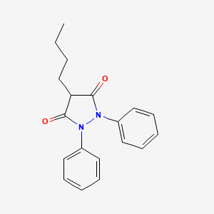

Gambar 2. Struktur Senyawa Fenilbutazon (12)

|  |  |  |
| --- | --- | --- |
| Nama IUPAC | : | *4-Butil-1,2-difenil-3,5-pirazolidinadion* |
| Rumus | : | C19H20N2O2 |
| Bobot Molekul | : | 308,37 |
| Pemerian | : | Serbuk hablur; putih atau agak putih; tidak berbau. |
| Kelarutan | : | Sangat sukar larut dalam air; mudah larut dalam aseton dan eter; larut dalam etanol (14); mudah larut dalam kloroform(15). |

1. **Kromatografi Lapis Tipis**

Teknik pemisahan secara kromatografi adalah metode pemisahan dimana komponen suatu sampel terdistrbusi dalam dua fase, yaitu fase gerak dan fase diam (16).Kromatografi Lapis Tipis adalah yang metode kromatografi paling sederhana yang banyak digunakan dan juga termasuk dalam golongan kromatografi planar. Kromatografi planar adalah bentuk terbuka dari kromatografi kolom. Dalam pelaksanaanya kromatografi lapis tipis lebih mudah dan lebih murah dibandingkan dengan kromatografi kolom (17).

Pada kromatografi lapis tipis, sorben yang sering digunakan ialah silika dan serbuk selulosa (17). Sedangkan pendukung sorben yang paling umum digunakan pada lempeng KLT adalah aluminium foil, film plastik dan piring kaca. Lempeng tersebut digunakan untuk berbagai tujuan dan juga terdapat perbedaan dengan penanganan masing-masing jenis pendukung sorben. Pendukung sorben yang jarang digunakan adalah film plastik karena tidak tahan pemanasan. Namun, pendukung sorben yang sering digunakan adalah aluminium foil (18).

Fase gerak atau eluen pada KLT dapat berupa pelarut tunggal atau campuran pelarut dengan perbandingan tertentu. Fase gerak harus mempunyai kemurnian yang tinggi. Apabila terdapat sejumlah kecil air atau zat pengotor lainnya dapat menghasilkan kromatogram yang tidak diinginkan. Eluen yang digunakan harus kombinasi polar dan non polar agar noda terpisah baik (19).

Penotolan akan diperoleh optimal pada KLT jika menotolkan sampel dengan ukuran bercak sekecil dan sesempit mungkin. Penotolan sampel dapat dilakukan dalam bentuk bercak, pita, atau zig-zag yang terdapat pada Gambar 3 (17). Apabila semakin tepat posisi penotolan dan kecepatan penotolan maka semakin baik kromatogram yang dihasilkan. Dan apabila penotolan sampel yang tidak tepat maka akan menyebabkan bercak yang menyebar dan puncak ganda seperti pada Gambar 4 (18).

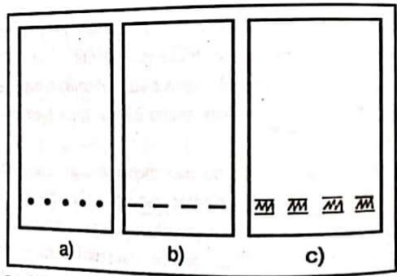

Gambar 3. Bentuk Penotolan Sampel (a) Bercak; (b) Pita; (c) Zig-zag (17)

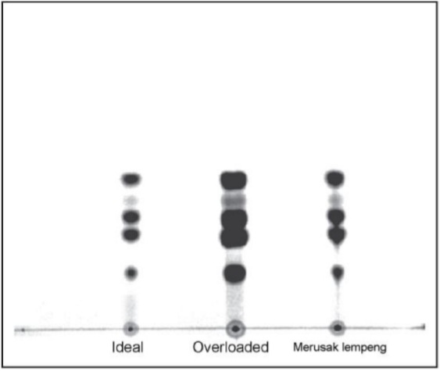

Gambar 4. Pengaruh Kesalahan Sampel *Loading* pada Sorben KLT (18)

Eluasi atau pengembangan KLT dipengaruhi oleh chamber yang digunakan dan kejenuhan dalam chamber. Metode pengembangan yang dipilih tergantung tujuan analisis yang ingin dicapai dan ketersediaan alat di laboratorium. Terdapat beberapa jenis metode pengembangan KLT (18):

1. Metode pengembangan satu dimensi
2. Pengembangan non linier (melingkar);
3. Pengembangan linier;
4. Pengembangan horizontal;
5. Pengembangan kontinyu; dan
6. Pengembangan gradien.
7. Pengembangan dua dimensi.
8. **Penentuan Nilai Rf**

Faktor-faktor yang menyebabkan nilai Rf bervariasi meliputi dimensi dan jenis ruang, sifat dan ukuran lempeng, arah aliran fase gerak, volume dan komposisi fase gerak, kondisi kesetimbangan, kelembaban, dan metode persiapan sampel KLT sebelumnya (18). Rumus yang digunakan untuk perhitungan nilai Rf adalah :

1. **Spektrofotodensitometri**

Spektrofotodensitometri merupakan metode analisis instrumental penentuan analit secara kualitatif maupun kuantitatif berdasarkan interaksi radiasi elektromagnetik (REM) dengan noda analit pada fase diam KLT (18).

Instrumen spektrofotodensitometer terdiri dari sumber cahaya dalam rentang panjang gelombang 200-800 nm yaitu lampu deuterium untuk pengukuran pada daerah UV (rentang *spectra* 200-400 nm), lampu tungsten untuk pengukuran pada daerah sinar tampak (rentang *spectra* 400-800 nm), celah (slit), monokromator untuk memilih panjang gelombang yang sesuai, sistem untuk memfokuskan sinar pada plat, filter fluoresensi, pengganda foton (*photomultiplier*) dan *recorder* (20).

Sistem TLC terbagi menjadi 2 fase, fase normal dan fase terbalik. Fase normal memiliki fase diam lebih polar dibandingkan fase gerak sedangkan fase terbalik fase diam lebih non-polar dibanding fase gerak (21).

Prinsip dari Spektrofotodensitometri adalah sumber radiasi yang akan digunakan dapat dipilih yaitu sinar UV (lampu deuterium), sinar VIS (lampu tungsten) dan sinar fluoresensi (lampu merkuri). Sinar yang dipancarkan berupa sinar polikromatik masuk melewati celah monokromator. Di dalam monokromator sinar akan didispersikan menjadi sinar monokromatik dengan teknik grating. Sinar monokromatik dengan panjang gelombang terpilih akan keluar melalui celah keluar monokromator. Sinar monokromatik dengan panjang gelombang terpilih dipantulkan melalui cermin sehingga mengenai objek lempeng KLT. Sinar yang datang dapat direfleksikan maupun diteruskan. Sinar yang direfleksikan atau diteruskan akan ditangkap oleh pengganda foton (*photomultiplier*) berfungsi menggandakan sinar yang datang sehingga dihasilkan elektron yang terbaca oleh sistem komputer sebagai data *output* (18).

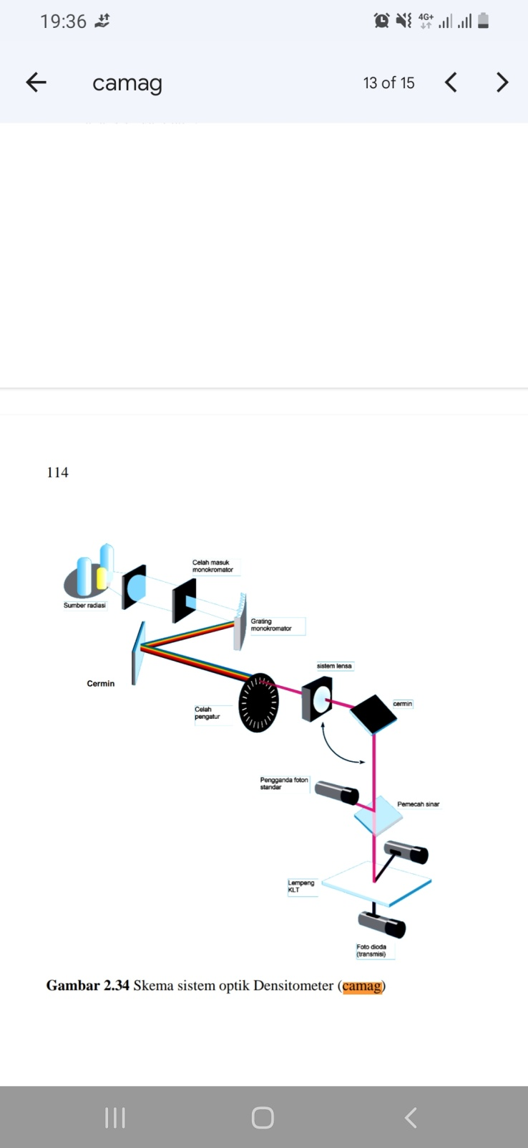

Gambar 5. Skema Sistem Optik Spektrofotodensitometer (18)

1. **Penelitian Yang Relevan**

Penelitian yang relevan dari pengujian yang telah dilakukan antara lain adalah penelitian yang dilakukan oleh Rollando Rollando, Erizcha Debora Embang, dan Eva Monica yang berjudul “Penetapan Kadar Fenilbutazon dan Parasetamol di dalam Jamu Pegal Linu yang Beredar di Kota Malang Secara Kromatografi Lapis Tipis Densitometri” (6). Persamaan penelitian terdahulu dengan KTI ini terletak pada metode yang digunakan, yaitu KLT-Spektrofotodensitometri. Sedangkan untuk perbedaan terletak pada saat preparasi sampel. Pada KTI ini dilakukan ekstraksi cair-cair untuk preparasi sampel, sedangkan preparasi sampel pada penelitian terdahulu dilakukan dengan cara maserasi.

Penelitian relevan lainnya adalah penelitian yang dilakukan oleh Novia Nur Agustin dan Anggraeni In Oktavia yang berjudul “Analisis Bahan kimia sintetik yang berkhasiat obat (BKO) Fenilbutazon pada Jamu Pegal Linu W, X, Y, Z di Toko Jamu Wilayah Pasar Besar Kota Malang” (22). Persamaan penelitian terdahulu dengan KTI ini terletak pada metode yang digunakan, yaitu Kromatografi Lapis Tipis (KLT) dan saat preparasi sampel. Sedangkan untuk perbedaan terletak pada bentuk sampel yang digunakan.

**BAB III**

**METODOLOGI PENELITIAN**

1. **Waktu dan Lokasi Penelitian**
2. **Waktu Penelitian**

Penelitian ini dilaksanakan pada tanggal 11 April-22 April 2022.

1. **Lokasi Penelitian**

Penelitian ini dilaksanakan di Laboratorium Kampus Jurusan Analisis Farmasi dan Makanan, Poltekkes Kemenkes Jakarta 2.

1. **Prosedur Penelitian**
2. **Prinsip Pengujian**

Fenilbutazon dipisahkan dari sampel secara Kromatografi Lapis Tipis (KLT) berdasarkan perbedaan kelarutan dan polaritas kemudian diidentifikasi dengan Spektrofotodensitometri.

1. **Metode Pengujian**

Metode ini digunakan untuk mengidentifikasi bahan kimia sintetik yang berkhasiat obat fenilbutazon dalam jamu sediaaan serbuk secara KLT-Spektrofotodensitometri.

1. **Prosedur Asli (22)**
2. **Larutan Uji**

Satu dosis cuplikan dimasukkan ke dalam *beaker glass* 100 mL, ditambahkan 50 mL aquadest dan  diaduk sampai homog. Larutan sampel dibasakan dengan natrium hidroksida 1 N hingga pH 9-10,  lalu dikocok 30 menit, disaring larutan  dengan corong. Filtrat yang telah  diambil diasamkan dengan asam klorida 1 N hingga  pH 3-4. Selanjutnya diekstraksi filtrat sebanyak 4 kali, setiap kali dengan 20 mL kloroform, dikocok di dalam corong pisah.  Setelah memisah sempurna pisahkan bagian  bawah dan atasnya. Hasil ekstraksi  dikumpulkan dalam cawan penguap  kemudian diuapkan hingga hampir kering.  Sisanya dilarutkan dengan 5 mL etanol  (Larutan A).

1. **Larutan *Spike***

Satu dosis cuplikan dimasukkan ke dalam *beaker glass* 100 mL, ditambahkan dengan 10 mg baku fenilbutazon. Kemudian diperlakukan dengan cara yang sama seperti larutan uji (Larutan B).

1. **Larutan Baku**

Menimbang baku Fenilbutazon sebanyak 10 mg, lalu dimasukkan ke dalam  labu ukur 5 mL. Dilarutkan dan diencerkan  dengan etanol (Larutan C).

1. **Cara Penetapan**
2. Secara Kromatografi Lapis Tipis

Larutan A, B, dan C ditotolkan secara terpisah dan dilakukan kromatografi lapis tipis sebagai berikut :

Fase diam : Lempeng silika gel 60 F254

Fase gerak : Kloroform-aseton (80:20)

Etil asetat-metanol-ammonia (80:10:10)

Kloroform-metanol (90:10)

Penjenuhan : dengan kertas saring

Volume penotolan : Larutan A, B, dan C masing-masing 10µL

Jarak rambat : 8,5 cm

Deteksi bercak : UV 254 nm

1. Secara Spektrofotodensitometri

Lempeng KLT hasil eluasi dilakukan pemindaian dengan spesifikasi sebagai berikut :

Lamp : D2

Wavelength : 237-264 nm

Spektrum dan panjang gelombang maksimum diamati dan dicatat.

1. **Langkah Kerja**
2. **Larutan Uji**

Ditimbang satu dosis sampel jamu ke dalam beaker glass

Ditambahkan 50 mL aquadest, diaduk hingga homogen

Dicek pH awal larutan sampel dengan kertas pH indikator

Ditambahkan NaOH 1 N hingga mencapai pH 9-10

Dikocok selama 30 menit hingga homogen

Disaring larutan dengan kertas saring ke dalam Erlenmeyer

Filtrat yang didapat diasamkan dengan HCl 1 N hingga mencapai pH 3-4

Diekstraksi filtrat sebanyak 4 kali, tiap kali dengan 20 mL kloroform

Dikumpulkan ekstrak kloroform dan diuapkan di atas penangas air hingga kering

Dilarutkan sisa penguapan dengan 5 mL etanol

Dimasukkan ke dalam tabung reaksi dan ditutup dengan plastik

Gambar 6. Skema Pembuatan Larutan Uji

1. **Larutan Spike**

Ditimbang satu dosis sampel jamu ke dalam mortar

Ditimbang lebih kurang 10 mg baku fenilbutazon dan dimasukkan ke dalam mortar yang telah berisi sampel, dihomogenkan

Ditambahkan 50 mL aquadest, diaduk hingga homogen

Dicek pH awal larutan sampel dengan kertas pH indikator

Ditambahkan NaOH 1 N hingga mencapai pH 9-10

Dikocok selama 30 menit hingga homogen

Disaring larutan dengan kertas saring ke dalam Erlenmeyer

Filtrat yang didapat diasamkan dengan HCl 1 N hingga mencapai pH 3-4

Diekstraksi filtrat sebanyak 4 kali, tiap kali dengan 20 mL kloroform

Dikumpulkan ekstrak kloroform dan diuapkan di atas penangas air hingga kering

Dilarutkan sisa penguapan dengan 5 mL etanol

Dimasukkan ke dalam tabung reaksi dan ditutup dengan plastik

Gambar 7. Skema Pembuatan Larutan *Spiked Sample*

1. **Larutan Baku**

Ditimbang lebih kurang 10 mg baku fenilbutazon dimasukkan ke dalam labu tentukur 5,0 mL

Dilarutkan dengan etanol hingga tanda

Dihomogenkan

Gambar 8. Skema Pembuatan Larutan Baku

1. **Alat dan Bahan**
2. **Alat**

Alat yang digunakan saat pengujian ialah seperangkat alat spektrofotodensitometer, *UV cabinet lamp*, *ultrasonic*, *waterbath*, *chamber*, timbangan analitik, dan seperangkat alat gelas.

1. **Bahan**
2. **Data Sampel**

Sampel yang digunakan dalam pengujian adalah sebagai berikut :

Nama : Jamu “X”

Produksi : PT “X”

Netto : 7 gram

Exp. Date : 10.02.27

Komposisi : Zingiberis rhizome 150 mg, Cobotii rhizome 150 mg,

Asari herba 100 mg, Epimedii herba 100 mg.

Khasiat : Mengobati pegal linu, rheumatik, asam urat,sakit pinggang,pundak dan leher terasa kaku dan sakit, kaki dan tangankesemutan.

1. **Data Baku**

Nama : Fenilbutazon

1. **Pelarut/Pereaksi**

Pelarut yang digunakan saat pengujian yaitu aquadest, NaOH 1N, HCl 1N, kloroform, dan etanol.

1. **Rumus Perhitungan**
2. **Bobot Rata-rata (BR)**
3. **Penyimpangan terhadap Bobot Isi Rata-rata**

Keterangan :

BR = Bobot rata-rata

**BAB IV**

**HASIL PENGUJIAN DAN PEMBAHASAN**

1. **Hasil Pengujian**
2. **Pemeriksaan Penandaan (Logo)**

Pemeriksaan pada logo sampel dilakukan untuk mengetahui apakah logo tersebut sesuai dengan persyaratan yang berlaku atau tidak serta untuk mengetahui apakah sampel jamu tersebut memiliki salah satu informasi yang harus dicantumkan dalam kemasan sampel jamu. Hasil pengamatan penandaan pada sampel jamu pegal linu bermerek “X” dapat dilihat pada Tabel 2 dan Lampiran 1.

Tabel 2. Hasil Pengamatan Penandaan pada Jamu Pegal Linu Merek “X”

|  |  |  |
| --- | --- | --- |
| Nama Produk | Kriteria | Hasil |
| Sampel Jamu “X” | Terdapat logo dan tulisan jamu | Ya |
| Logo berupa ranting daun yang terletak dalam lingkaran dan ditempatkan pada bagian atas sebelah kiri dari wadah | Ya |
| Logo (ranting daun dalam lingkaran) berwarna hijau di atas dasar warna putih atau warna lain yang kontras dengan warna logo | Logo berwarna putih di atas dasar merah |
| Tulisan “JAMU” harus jelas dan mudah dibaca | Ya |
| Tulisan “JAMU” dicetak dengan warna hitam di atas dasar warna putih atau warna lain yang kontras dengan tulisan “JAMU”. | Tulisan “JAMU” berwarna putih di atas dasar merah |

1. **Pemeriksaan Mutu**

Pemeriksaan mutu yang dilakukan adalah pemerian (organoleptik) dan keseragaman bobot. Pemerian dilakukan berdasarkan bentuk, bau, warna dan rasa terhadap sampel jamu yang akan diuji. Hasil dari pemerian sampel jamu pegal linu bermerek “X” dapat dilihat dari Tabel 3 dan Lampiran 2.

Tabel 3. Hasil Pengamatan terhadap Pemerian Sampel Jamu “X”

|  |  |
| --- | --- |
| Pemerian | Hasil |
| Bentuk | Serbuk kasar |
| Bau | Khas aromatik jamu |
| Warna | Coklat muda |
| Rasa | Pahit |

Dalam pengujian keseragaman bobot dilakukan penimbangan terhadap 10 bungkus sampel jamu untuk mengetahui berapa persen penyimpangan bobot isi rata-rata pada sampel jamu tersebut. Data hasil untuk penetapan keseragaman bobot dapat dilihat pada Tabel 4.

Tabel 4. Data Keseragaman Bobot Sampel Jamu “X”

|  |  |  |  |  |
| --- | --- | --- | --- | --- |
| Serbuk ke- | Bobot (g) | | | Penyimpangan terhadap bobot isi rata-rata (%) |
| Wadah + isi | Wadah + sisa | Isi |
| 1 | 6,7246 | 0,5113 | 6,2133 | 4,69 |
| 2 | 6,9871 | 0,4880 | 6,4991 | 0,31 |
| 3 | 6,7696 | 0,5092 | 6,2604 | 3,97 |
| 4 | 6,8121 | 0,5039 | 6,3082 | 3,24 |
| 5 | 7,3209 | 0,4958 | 6,8251 | 4,68 |
| 6 | 6,9984 | 0,5004 | 6,4980 | 0,33 |
| 7 | 6,7157 | 0,4782 | 6,2375 | 4,32 |
| 8 | 7,5467 | 0,4878 | 7,0589 | 8,27 |
| 9 | 7,5760 | 0,4840 | 7,0920 | 8,77 |
| 10 | 6,6850 | 0,4806 | 6,2044 | 4,83 |
| JumLah (∑) | | | 65,1969 |  |
| Rata-rata | | | 6,51969 |  |

1. **Perhitungan**
2. **Bobot Rata-rata**
3. **Persentase Penyimpangan Terhadap Bobot Isi Rata-rata**
4. **Pengujian Keamanan**
5. **Data Penimbangan untuk Pengujian secara Kromatografi Lapis Tipis (KLT)**

Tabel 5. Data Penimbangan Sampel Jamu “X”

|  |  |  |  |
| --- | --- | --- | --- |
| Penimbangan | Sampel (g) | | |
| 1A | 1B | 1C |
| Bobot Wadah | 64,0415 | 35,7377 | 62,1713 |
| Bobot Wadah + Isi | 71,0472 | 42,7410 | 69,1716 |
| Bobot Wadah + Sisa | - | - | - |
| Bobot Isi | 7,0057 | 7,0033 | 7,0003 |

Tabel 6. Data Penimbangan *Spike* Sampel dan Baku

|  |  |  |  |
| --- | --- | --- | --- |
| Penimbangan | *Spike* Sampel(g) | | Baku (g) |
| Sampel | Baku |
| Bobot Wadah | 62,1707 | 0,1492 | 0,1504 |
| Bobot Wadah + Isi | 69,1755 | 0,1592 | 0,1615 |
| Bobot Wadah + Sisa | - | 0,1492 | 0,1509 |
| Bobot Isi | 7,0048 | 0,0100 | 0,0106 |

1. **Data Kromatogram dan Nilai Rf**

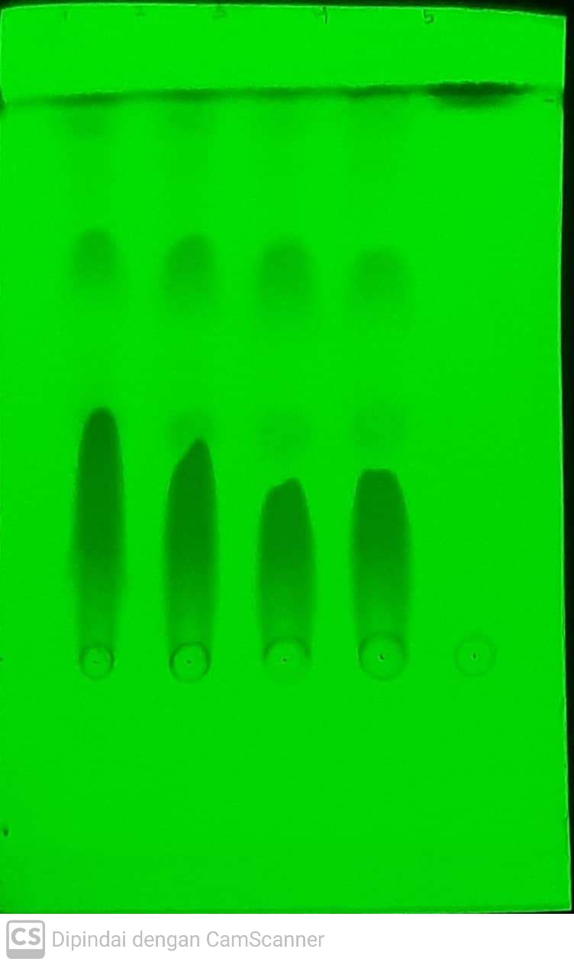

**5**

**4**

**3**

**2**

**1**

Jarak rambat 4,5 cm

Gambar 9. Profil Kromatogram Hasil Pengujian

Keterangan :

1 = Sampel 1A; 2 = Sampel 1B; 3 = Sampel 1C; 4 = *Spike*; 5 = Baku

Tabel 7. Nilai Rf

|  |  |
| --- | --- |
| Keterangan | Nilai Rf |
| Sampel 1A | 1,08 |
| Sampel 1B | 1,06 |
| Sampel 1C | 1,05 |
| Spike | 1,03 |
| Baku Fenilbutazon | 1,01 |

1. **Persyaratan**
2. **Pemeriksaan Penandaan (Logo)**

Berdasarkan Keputusan Kepala Badan Pengawas Obat dan Makanan Republik Indonesia Nomor HK.00.05.4.2411 tentang Ketentuan Pokok Pengelompokkan dan Penandaan Obat Bahan Alam Indonesia Pasal 5 yang berbunyi :

1. Kelompok jamu untuk pendaftaran baru harus mencantumkan logo dan tulisan “JAMU”;
2. Logo berupa “RANTING DAUN TERLETAK DALAM LINGKARAN”, dan ditempatkan pada bagian atas sebelah kiri dari wadah / pembungkus / brosur;
3. Logo (ranting daun dalam lingkaran) dicetak dengan warna hijau di atas dasar warna putih atau warna lain yang menyolok kontras dengan warna logo; dan
4. Tulisan “JAMU” harus jelas dan mudah dibaca, dicetak dengan warna hitam di atas dasar warna putih atau warna lain yang menyolok kontras dengan tulisan “JAMU”.

Logo untuk kelompok jamu dapat dilihat pada Gambar 1.

1. **Pemeriksaan Mutu (Keseragaman Bobot)**

Dalam Peraturan Badan Pengawas Obat dan Makanan No. 32 tahun 2019 tentang Persyaratan Keamanan dan Mutu Obat Tradisional menjelasakan mengenai prosedur dan persyaratan untuk keseragaman bobot serbuk simplisia, yaitu sebagai berikut :

Dari 10 kemasan primer tidak lebih dari 2 kemasan yang masing-masing bobot isinya menyimpang dari Tabel 1. dan tidak satu kemasanpun yang bobot isinya menyimpang dua kali lipat dari Tabel 1.

1. **Pemeriksaan Keamanan**

Berdasarkan Peraturan Menteri Kesehatan Republik Indonesia Nomor 007 Tahun 2012 tentang Registrasi Obat Tradisional menyatakan bahwa obat tradisional dilarang mengandung bahan kimia sintetik yang berkhasiat obat yang merupakan hasil dari isolasi atau sintetik berkhasiat obat.

1. **Pembahasan**
2. **Pemeriksaan Penandaan (Logo)**

Berdasarkan pengamatan yang telah dilakukan terhadap sampel jamu pegal linu “X” diperoleh hasil yang sesuai dengan persyaratan yaitu terdapat logo dan tulisan jamu, logo ranting daun terletak dalam lingkaran yang berada di bagian kiri atas wadah, logo dan tulisan jamu berwarna putih di atas dasar merah, dan tulisan jamu jelas dan mudah dibaca.

1. **Pemeriksaan Mutu (Keseragaman Bobot)**

Hasil perhitungan yang diperoleh dari pengujian keseragaman bobot sampel jamu pegal linu “X” dapat dilihat pada Tabel 4.

1. **Pemeriksaan Keamanan**

Pengujian ini bertujuan untuk mengetahui ada atau tidaknya kandungan bahan kimia sintetik yang berkhasiat obat fenilbutazon pada sampel jamu pegal linu “X” dengan menggunakan metode KLT-Spektrofotodensitometri. Metode Kromatografi Lapis Tipis (KLT) adalah metode paling sederhana dan cepat yang banyak digunakan secara luas untuk analisis obat. Setelah dilakukan proses kromatografi lapis tipis dilanjutkan dengan uji penegasan secara Spektrofotodensitometri.

Tahap pertama yang dilakukan adalah satu dosis sampel ditambahkan dengan aquadest sebanyak 50 mL untuk mempermudah proses pengecekan pH, lalu diaduk hingga homogen. Larutan sampel dibasakan dengan NaOH 1 N hingga pH 9-10. Fungsi dari penambahan NaOH 1N agar zat aktif terionisasi sehingga larut dalam air lalu dikocok selama 30 menit. Larutan sampel disaring dengan menggunakan corong dan kertas saring agar endapan tertinggal di dalam corong sedangkan larutan akan mengalir ke bawah dan ditampung oleh Erlenmeyer. Setelah disaring, filtrat yang diperoleh diasamkan dengan HCl 1 N hingga pH 3-4 berfungsi untuk mengubah kembali sifat zat kimia ke sifat semula yaitu asam sehingga nanti dapat ditarik oleh pelarut organik. Filtrat dimasukkan ke dalam corong pisah kemudian diekstraksi sebanyak 4 kali, tiap kali dengan 20 mL kloroform. Penambahan kloroform berfungsi untuk menarik zat aktif yaitu fenilbutazon, dilakukan sebanyak 4 kali agar zat aktif fenilbutazon dapat tertarik secara sempurna. Ekstrak kloroform dikumpulkan ke dalam cawan uap kemudian diuapkan di atas tangas air hingga kering, sisa yang diperoleh dilarutkan dengan 5,0 mL etanol. Etanol berfungsi sebagai pelarut dan memiliki sifat yang mudah menguap sehingga saat penotolan zat aktif dapat menempel sempurna pada lempeng dan juga etanol tidak bersifat toksik.

Lempeng silika gel 60 F254 yang telah diaktivasi kemudian ditotolkan dengan larutan uji, *spike* sampel, dan baku sebanyak 10 µL dengan menggunakan pipa kapiler. Lempeng dieluasi dengan fase gerak yang telah dijenuhkan di dalam chamber. Fase gerak yang digunakan adalah kloroform : aseton dengan perbandingan 4 : 1 karena dianggap mampu memisahkan zat aktif dengan baik berdasarkan dari sifat kelarutan pelarut yaitu non polar dan semi polar yang cenderung polar. Setelah proses eluasi selesai, lempeng dikeringkan dan diamati bercak di bawah sinar UV 254 nm. Hasil dari pengujian kromatografi lapis tipis (KLT), didapatkan bercak antara sampel, *spike* sampel, dan baku yang saling berdekatan. Larutan *spike* sampel pada uji kromatografi lapis tipis berperan sebagai kontrol kerja. Jika pada *spike* sampel tidak muncul bercak yang sejajar dengan baku maka pekerjaan yang dilakukan tidak benar. Sedangkan larutan baku pada uji kromatografi lapis tipis berperan sebagai pembanding. Dari bercak yang dihasilkan diduga sampel positif mengandung bahan kimia sintetik yang berkhasiat obat fenilbutazon dikarenakan bercak sampel yang dihasilkan sejajar dengan baku.

Sampel jamu pegal linu “X” diduga positif mengandung fenilbutazon sehingga diperlukan uji penegasan menggunakan Spektrofotodensitometri dengan rentang panjang gelombang 237 – 264 nm. Hasil yang diperoleh dari uji penegasan adalah ditemukan spektrum yang identik antara larutan sampel dengan *spike* sampel karena pada spektrofotodensitometri *spike* sampel dianggap sebagai pembanding sedangkan larutan baku dianggap sebagai kontrol kerja. Sehingga dapat disimpulkan bahwa sampel jamu pegal linu “X” positif mengandung fenilbutazon yang artinya tidak sesuai dengan persyaratan (TMS).

**BAB V**

**SIMPULAN DAN SARAN**

1. **Simpulan**

Berdasarkan hasil pemeriksaan penandaan pada sampel jamu pegal linu “X” maka dapat disimpulkan bahwa sampel tersebut memenuhi persyaratan (MS) untuk penandaan (logo) kelompok jamu. Untuk pemerikasaan mutu yakni uji keseragaman bobot, hasil yang diperoleh juga memenuhi persyaratan (MS) karena tidak ada kemasan yang bobot isinya menyimpang dari 5% lebih dari 2 kemasan dan tidak ada satu kemasanpun yang bobot isinya menyimpang dua kali lipat dari 5%. Pemeriksaan keamanan dilakukan dengan menggunakan metode KLT-Spektrofotodensitometri dan hasil yang diperoleh tidak memenuhi persyaratan karena sampel positif mengandung bahan kimia sintetik yang berkhasiat obat fenilbutazon.

1. **Saran**

Untuk melengkapi data persyaratan mutu pada sediaan serbuk simplisia, pengujian dapat ditambahkan pemeriksaan mutu lainnya seperti kadar air, cemaran mikroba, aflatoksin total (aflatoksin B1, B2, G1, dan G2), cemaran logam berat dan bahan tambahan yang sesuai dengan Peraturan Badan Pengawas Obat dan Makanan Nomor 32 Tahun 2019 tentang Persyaratan Keamanan dan Mutu Obat Tradisional.

**DAFTAR PUSTAKA**

1. Badan Pengawas Obat dan Makanan. Peraturan Badan Pengawas Obat dan Makanan Nomor 32 Tahun 2019 Tentang Persyaratan Keamanan dan Mutu Obat Tradisional. Jakarta: BPOM; 2019.

2. Sari LORK. Pemanfaatan Obat Tradisional Dengan Pertimbangan Manfaat Dan Keamanannya. Maj Ilmu Kefarmasian [Internet]. 2006;3(1):1–7. Available from: https://scholarhub.ui.ac.id/mik/vol3/iss1/1

3. Rz WMS dan IO. Edukasi Bahaya Bahan Kimia Obat yang Terdapat di dalam Obat Tradisional. Pengabdi Masyrakat Multidisiplin. 2018;1:117–23.

4. Badan Pengawas Obat dan Makanan. Siaran Pers Aksi Peduli Kosmetika Aman dan Obat Tradisional Bebas Bahan Kimia Obat [Internet]. https://www.pom.go.id/new/. 2017 [cited 2022 Apr 11]. Available from: https://www.pom.go.id/new/view/more/pers/391/Siaran-Pers--Aksi-Peduli-Kosmetika-Aman--Dan-Obat-Tradisional-Bebas-Bahan-Kimia-Obat.Html

5. Tourisma T. Identifikasi dan Penentuan Kadar Parasetamol dan Fenilbutazon dalam Jamu Pegal Linu yang Beredar di Surabaya secara Kromatografi Lapis Tipis-Densitometri. Surabaya; 2011.

6. Rollando Rollando, Erizcha Debora Embang dan EM. Penetapan Kadar Fenilbutazon dan Parasetamol Didalam jamu Pegal Linu yang Beredar di Kota Malang Secara Kromatografi Lapis Tipis. J Insa Farm Indones [Internet]. 2019;2(1):126–38. Available from: https://e-jurnal.stikes-isfi.ac.id/index.php/JIFI/article/view/249

7. Asri Savitri dan Sandra Megantara. Metode KLT-Densitometri sebagai Penetapan Kadar Bahan Aktif Sediaan Farmasi. Farmaka. 2019;17.

8. Departemen Kesehatan Republik Indonesia. Peraturan Menteri Kesehatan Republik Indonesia Nomor 006 Tahun 2012 Tentang Industri dan Usaha Obat Tradisional. Jakarta; 2012.

9. Departemen Kesehatan Republik Indonesia. Peraturan Menteri Kesehatan Republik Indonesia Nomor 007 Tahun 2012 Tentang Registrasi Obat Tradisional. Jakarta; 2012.

10. Badan Pengawas Obat dan Makanan. Keputusan Kepala Badan Pengawas Obat dan Makanan Republik Indonesia Nomor HK.00.05.4.2411 Tentang Ketentuan Pokok Pengelompokan dan Penandaan Obat Bahan Alam Indonesia. Jakarta: BPOM; 2004.

11. Anonim. Pentingnya Mengenal Kembali Jenis Obat Tradisional pada Masa Pandemik Covid-19 [Internet]. https://farmasi.ugm.ac.id. 2020 [cited 2022 Apr 11]. Available from: https://farmasi.ugm.ac.id/id/pentingnya-mengenal-kembali-jenis-obat-tradisional-pada-masa-pandemik-covid-19/

12. National Center for Biotechnology Information. Phenylbutazone [Internet]. pubchem.ncbi.nlm.nih.gov. 2022 [cited 2022 Apr 7]. Available from: https://pubchem.ncbi.nlm.nih.gov/compound/4781

13. Gan PFW dan S. Farmakologi dan Terapi Edisi V. Jakarta: Badan Penerbit FKUI; 2012.

14. Departemen Kesehatan Republik Indonesia. Farmakope Indonesia Edisi V. Jakarta: Kementerian Kesehatan RI; 2014. 426-427 p.

15. Anthony C. Moffat, M. David Osselton BW. Clarke’s Analysis of Drugs and Poisons in Pharmaceuticals, Body Fluids And Postmortem Material. 4th ed. London: Pharmaceutical Press; 2011. 1914-1915 p.

16. Departemen Kesehatan Republik Indonesia. Farmakope Indonesia Edisi VI. Jakarta: Kementerian Kesehatan RI; 2020.

17. Rohman A. Kromatografi untuk Analisis Obat. Yogyakarta: Graha Ilmu; 2009. p. 45–53.

18. Wulandari L. Kromatografi Lapis Tipis. 1st ed. Jember: PT. Taman Kampus Presindo; 2011. 1-184 p.

19. Leba MAU. Ekstraksi dan Real Kromatografi. Sleman: CV Budi Utama; 2017.

20. Rohman IGG dan A. Kimia Farmasi Analisis. Yogyakarta: Pustaka Belajar; 2007.

21. Estika D. Validasi Metode Analisis Metoprolol dalam Urin Manusia Secara Kromatografi Lapis Tipis Densitometri. Purwokerto; 2017.

22. Oktavia NNA dan AI. Analisis Bahan Kimia Obat (BKO) Fenilbutazon pada Jamu Pegal Linu W,X,Y,Z di Toko Jamu Wilayah Pasar Besar Kota Malang. 2012;1–9. Available from: http://repository.poltekkespim.ac.id/id/eprint/579/

**L**

**A**

**M**

**P**

**I**

**R**

**A**

**N**

Lampiran 1. Hasil Pengamatan Penandaan (Logo) pada Sampel Jamu “X”

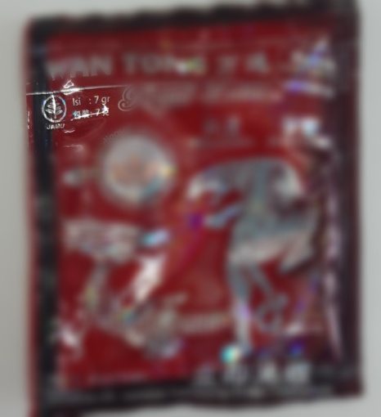 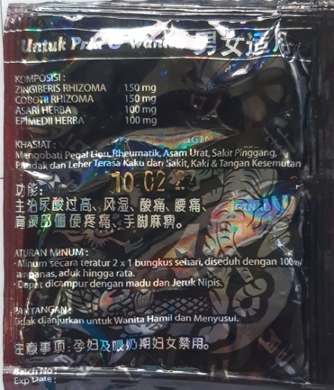

Lampiran 2. Hasil Pengamatan Organoleptik pada Sampel Jamu “X”

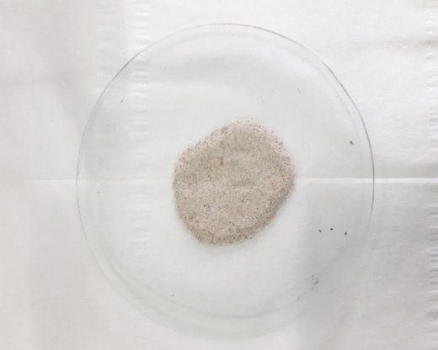

Lampiran 3. Profil Spektrum dan Luas Area dari Alat Spektrofotodensitometri dengan Panjang Gelombang 237 nm

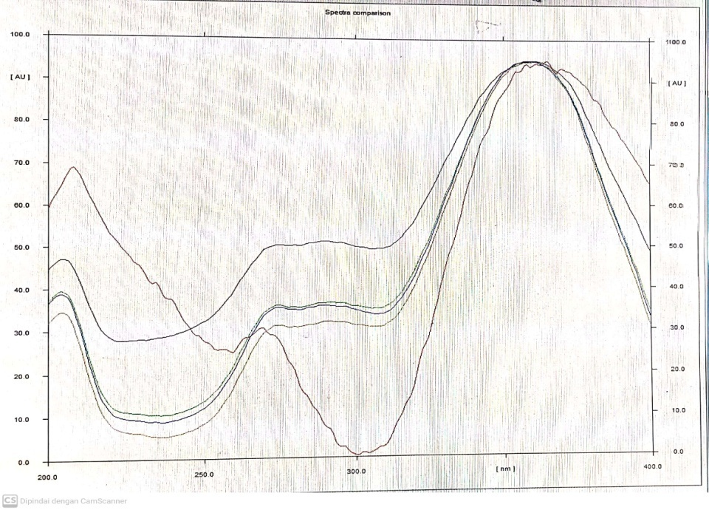

Baku

*Spike*

Sampel 1C

Sampel 1B

Sampel 1A

|  |  |  |
| --- | --- | --- |
| Keterangan | λ (nm) | Area |
| Sampel 1A | 237,0 | 28,7 |
| Sampel 1B | 237,0 | 8,7 |
| Sampel 1C | 237,0 | 10,4 |
| *Spike* sampel | 237,0 | 5,3 |
| Baku Fenilbutazon | 237,0 | 38,1 |

**BIODATA PENULIS**

Penulis bernama lengkap **Esa Nur Afifah**, lahir di Ngawi pada tanggal 6 September 2001, merupakan anak pertama dari dua bersaudara dari pasangan Bapak Rohendi dan Ibu Sri Lestari. Penulis berkebangsaan Indonesia dan beragama islam. Kini penulis bertempat tinggal di Jalan Kesehatan VII RT 010/RW 011, Keluruhan Bintaro, Kecamatan Pesanggrahan, Kota Jakarta Selatan, Provinsi DKI Jakarta 12330. Penulis menyelesaikan pendidikan dasar di SD Negeri Bintaro 013 Pagi lulus pada tahun 2013, SMP Negeri 177 Jakarta lulus pada tahun 2016, dan SMA Negeri 87 Jakarta lulus pada tahun 2019. Setelah itu penulis melanjutkan pendidikan di Politeknik Kesehatan Kementerian Kesehatan Jakarta II Jurusan Analisis Farmasi dan Makanan.

Penulis pernah mengikuti berbagai seminar semasa perkuliahan, yaitu Seminar Kesehatan Nasional pada tahun 2019 dengan tema *“Be Smart Millennials in Using Antibiotics to Fight the Infection”* yang diselenggarakan oleh Politeknik Kesehatan Kementerian Kesehatan Jakarta II Jurusan Analisis Farmasi dan Makanan, pada tahun yang sama penulis juga mengikuti Seminar Kesehatan Nasional dengan tema *“Improve the Quality of Health to Prevent Tubercolosis”* yang diselenggarakan oleh Politeknik Kesehatan Kementerian Kesehatan Jakarta II, Seminar Kesehatan Nasional yang diselenggarakan oleh Politeknik Kesehatan Kementerian Kesehatan Jakarta II Jurusan Analisis Farmasi dan Makanan dengan tema *“Analize Your Food as the Best Medicine for Your Healthiness in the Future”* pada tahun 2020, dan dengan tema *“Explore and Grow Inspiration Regarding Today’s Cosmetics Sourced from Natural Ingredients”* pada tahun 2021, serta Seminar Kesehatan Nasional yang diselenggarakan oleh Politeknik Kesehatan Kementerian Kesehatan Jakarta II dengan tema *“Conquer Thalasssemia, Change the Future”* pada tahun 2020, dan dengan tema *“Fight Gerd in Youth For a Brighter Future”* pada tahun 2021.

Pada bulan Maret sampai dengan April tahun 2022 penulis telah melakukan Praktik Kerja Lapangan di PT FAST (Fathonah Amanah Shidiq Tabligh), Depok. Dengan ketekunan, motivasi tinggi untuk belajar dan berusaha, penulis juga telah berhasil menyelesaikan pengerjaan karya tulis ilmiah yang berjudul **“Identifikasi Bahan Kimia Obat Fenilbutazon dalam Jamu Pegal Linu Sediaan Serbuk Secara KLT-Spektrofotodensitometri”**. Semoga dengan penulisan Karya Tulis Ilmiah ini dapat bermanfaat bagi pembaca.